中国自动化学会
青少年人工智能核心素养测评

工具库认证申请表

申请单位： | 请填写申请单位
项目名称： | 青少年人工智能核心素养测评工具库认证
申请编号： | __________________________
填表日期 | 年 月

参测工具名称 |  | 所属项目/模块
工具型号/版本号
参测项目 | 如：思维逻辑一级、二级
工具使用逻辑介绍 | 提示：使用逻辑及器材清单（附视频介绍作为补充）
工具在国内市场使用情况 | 提示：描述产品在国内使用情况：覆盖省市、人数等
工具匹配课程体系介绍及国内应用情况 | 提示：描述课程体系及在国内使用的情况：范围、时长等
工具应用性情况 | 提示：工具产品稳定性、工具产品投入市场时间与时长、返修率等信息、
工具考核知识与测评标准总纲对比 | 示例：  表1 工具名称：XX  序号 思维逻辑总纲 符合情况 备注  1 遇到复杂问题时，可将其分解为简单的、易于理解的和可以解决的子问题。通过模式识别识别任务中的共同特征,从中找出事物的规律。将新问题与已有经验联系在一起，用已知经验解决新的问题。 √  2 能在任务执行过程中忽略不重要的部分,关注重要的环节，能制定逐步解决问题的策略,能够对过程错误进行初步处理，发现并完善解决方案。 √
工具考核知识技能点与测评标准分级大纲对比 | 示例：  测评标准分级大纲对照表：  表2 思维逻辑一级 工具名称：KUBO TagTile标签拼图语言  序号 分级大纲 符合情况 备注  1 能够基于不插电编程教具理解编程基本程序逻辑和功能。 √  2 能认识实物编程语言中的运动编程符号、预置编程符号、音乐编程符号，了解其意义，能够应用并能用准确的术语描述。 √  3 能识别前进、后退、左转、右转的指令并与运动编程块一一对应，应用运动指令编程达成任务目标。 √
衔接测评标准其他模块情况
实操题样例 | 附思维逻辑模拟题案例  示例：附思维逻辑模拟题案例  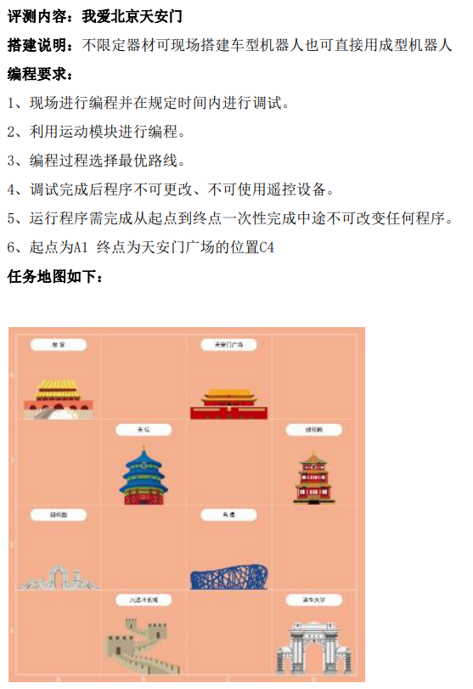
测评周期 | 示例：考生每年可参加四次测评，分别是2月、5月、8月和11月。“思维逻辑”设置三个级别，报名从一级开始并不允许跳级，考生最快三次能完成该项目的全部测评。
申请单位意见 | 代理人：  年 月 日
工作组审核意见 | 负责人：  年 月 日
专家评审组意见 | 负责人：  年 月 日

